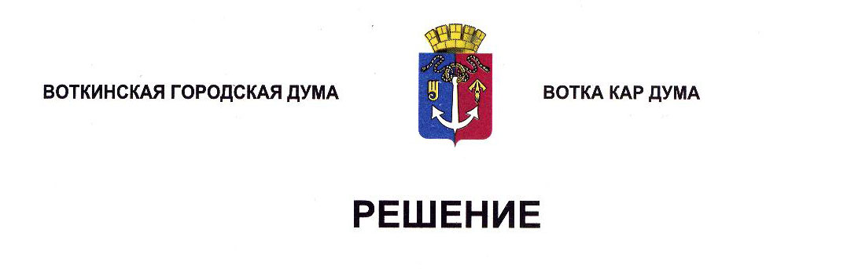

О внесении изменений в Положение «Об инициативных проектах

в муниципальном образовании «Город Воткинск»

Принято Воткинской

городской Думой 27 ноября 2024 года

Руководствуясь Федеральным законом от 6 октября 2003 года № 131-ФЗ «Об общих принципах организации местного самоуправления в Российской Федерации», Уставом муниципального образования «Город Воткинск»», Дума решает:

1. Внести в Положение «Об инициативных проектах в муниципальном образовании «Город Воткинск», утверждённое Решением Воткинской городской Думы от 30 ноября 2021 года № 157-РН, следующие изменения:

1) наименование изложить в следующей редакции:

«Об инициативных проектах, выдвигаемых для получения финансовой поддержки за счёт средств бюджета муниципального образования «Город Воткинск»;

2) в статье 1:

а) часть 4 дополнить следующим предложением: «Настоящее Положение применяется к таким инициативным проектам в части, не противоречащей требованиям указанных законов и (или) иных нормативных правовых актов Удмуртской Республики.»;

б) часть 5 признать утратившей силу;

3) в статье 2:

а) в части 1:

- пункты 3 и 4 признать утратившими силу;

- абзац второй пункта 5 признать утратившим силу;

б) дополнить частью 2 следующего содержания:

«2. Иные термины и понятия, используемые в настоящем Положении, применяются в соответствии с действующим законодательством.»;

4) часть 7 статьи 9 изложить в следующей редакции:

«7. Информация о внесении инициативного проекта в Администрацию города Воткинска подлежит опубликованию (обнародованию) и размещению на официальном сайте муниципального образования «Город Воткинск» в информационно-телекоммуникационной сети «Интернет» в течение 3 рабочих дней со дня внесения инициативного проекта в Администрацию города Воткинска и должна содержать сведения, указанные в [части 3 статьи 26.1](https://login.consultant.ru/link/?req=doc&base=LAW&n=471024&dst=920) Федерального закона от 6 октября 2003 года N 131-ФЗ «Об общих принципах организации местного самоуправления в Российской Федерации», а также об инициаторах проекта. Одновременно граждане информируются о возможности представления в Администрацию города Воткинска своих замечаний и предложений по инициативному проекту с указанием срока их представления, который не может составлять менее 5 рабочих дней. Свои замечания и предложения вправе направлять жители муниципального образования «Город Воткинск», достигшие шестнадцатилетнего возраста. Размещение вышеуказанной информации обеспечивается Администрацией города Воткинска.»;

5) часть 1 статьи 11 изложить в следующей редакции:

«1. Источником [финансового обеспечения](consultantplus://offline/ref=1A83CD996646689179F2DDD219DAE879DA2E1D0732ECCCC62B26ED8B1019585F62D25041B5966A1B86E32D58B711678DEC1761617F277675gAB2L) реализации инициативных проектов являются предусмотренные бюджетом муниципального образования «Город Воткинск» бюджетные ассигнования на реализацию инициативных проектов, формируемые, в том числе с учетом объемов инициативных платежей, и инициативные платежи.».

2. Настоящее Решение вступает в силу после его обнародования.

3. Обнародовать настоящее Решение путём размещения в сетевом издании «Официальные документы муниципального образования «Город Воткинск».

Глава муниципального образования

«Город Воткинск»

__________________ А.В.Заметаев

27 ноября 2024 года

№ 446-РН

Председатель Воткинской

городской Думы

______________ А.Д.Пищиков